**Situação de Aprendizagem: Biblioteca Digital**

**Contexto:**

Você está desenvolvendo uma biblioteca digital para gerenciar informações sobre livros, autores, estudantes e empréstimos. A sua tarefa é criar uma página web interativa que permita visualizar essas informações a partir de arquivos CSV carregados no sistema.

**Requisitos:**

Criação da Página HTML:

A página deve ter uma estrutura básica com um cabeçalho, um menu de seleção e uma área de visualização para os dados.

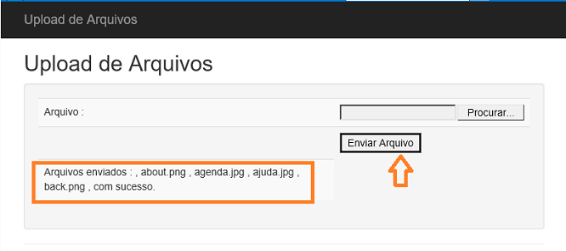

O estilo da página deve ser aprimorado com CSS para tornar a visualização agradável.

Carregamento e Leitura dos Arquivos CSV:

Utilizar JavaScript para carregar e ler os arquivos CSV.

Os arquivos CSV serão: livros.csv, autores.csv, estudantes.csv, emprestimos.csv.

Exibição dos Dados:

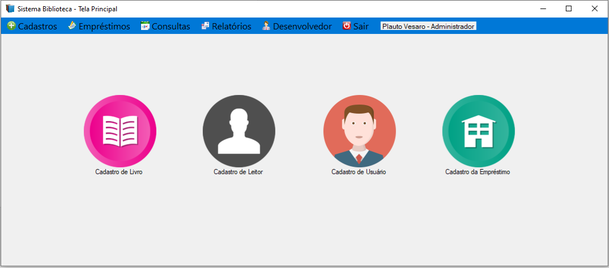

Permitir que o usuário selecione entre Livros, Autores, Estudantes ou Empréstimos e exiba as informações correspondentes na área de visualização.

**Estrutura dos Arquivos CSV:**

**livros.csv**

ID,Título,AutorID,Ano

1,O Pequeno Príncipe,1,1943

2,1984,2,1949

**autores.csv:**

ID,Nome,Data de Nascimento

1,Antoine de Saint-Exupéry,1900-06-29

2,George Orwell,1903-06-25

**estudantes.csv:**

ID,Nome,Curso

1,João da Silva,Computação

2,Maria Oliveira,História

**emprestimos.csv**:

ID,EstudanteID,LivroID,Data

1,1,2,2024-08-20

2,2,1,2024-08-21

Etapas do trabalho

* Criação do HTML: Desenvolva a estrutura básica da página. Use como ponto de partida o código enviado em anexo.
* Estilização com CSS: Adicione estilos para melhorar a apresentação.
* Programação em JavaScript: Criação das classes
* Programação em JavaScript: Implemente a leitura dos arquivos CSV e a exibição dos objetos.
* Teste e Validação: Verifique se a página está funcionando conforme esperado e faça ajustes necessários.